Министерство образования Республики Беларусь

Министерство науки и высшего образования Российской Федерации

Межгосударственное образовательное учреждение высшего образования

«Белорусско-Российский университет»

Кафедра «АСУ»

**Практическая работа #3**

«**Bootstrap 3. Система разметки (сетка, grid) и адаптивный дизайн.**»

Выполнил: студент группы АСОИ-221

Винничек В.Ю.

Могилёв, 2025

**Цель:** изучить порядок создания и использования системы разметки при разработке адаптивных Web-страниц.

**Задания:**

1. Создать HTML-страницу с использованием фреймворка Bootstrap, согласно **варианту**. HTML-код формировать с помощью текстового редактора «Блокнот» или аналогичного.
2. Блокам каждого ряда задать собственный стиль (рамки, отступы, цвет т.д.). Использовать встроенные классы отступов и сдвигов колонок обязательно

|  |  |
| --- | --- |
| **Вариант** | **Задание на выполнение:** |
| 2 | Создать нескольких блоков на сайте.  Сделайте 4 ряда: в первом должно находится 1 блок, во втором - 3, в третьем - один блок, занимающий половину экрана, и еще 2 блока на оставшуюся половину, в четвертом 1 блок.  Все блоки должны трансформироваться в зависимости от размера экрана.  При уменьшении до:  -md- во втором ряду - 3 блока по 4 колонки,  -sm- в третьем ряду - исчезает 2-ой блок,  -xs- блоки из первого и четвёртого ряда меняются местами. |

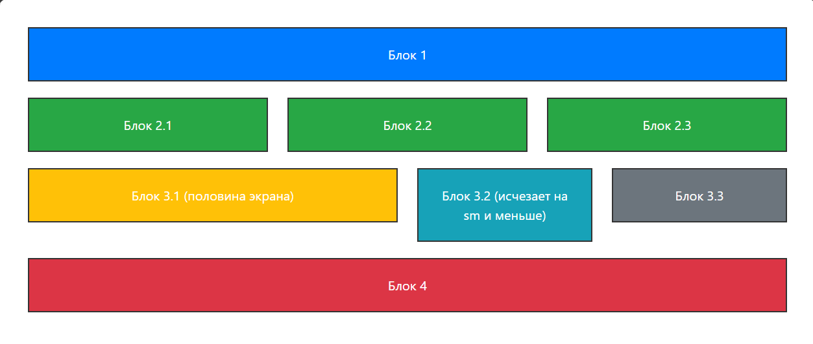

Рис. 1. Lg

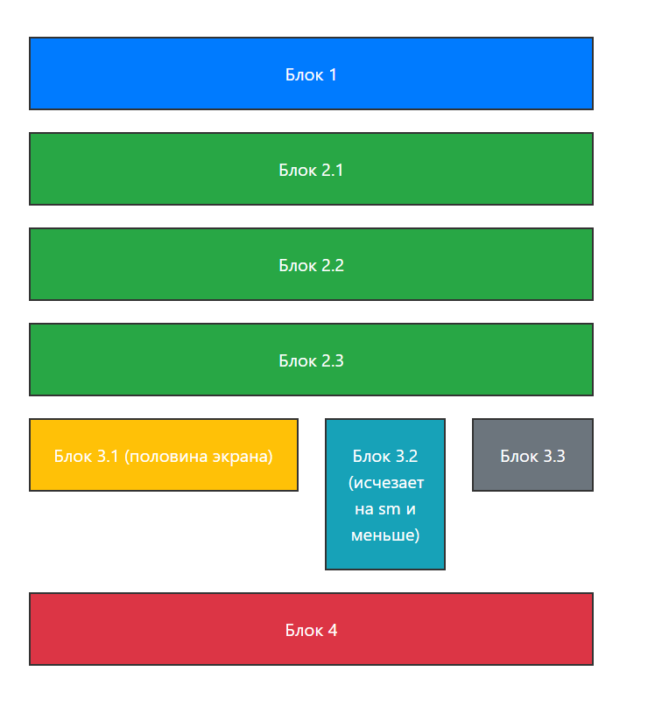

Рис. 2. Md

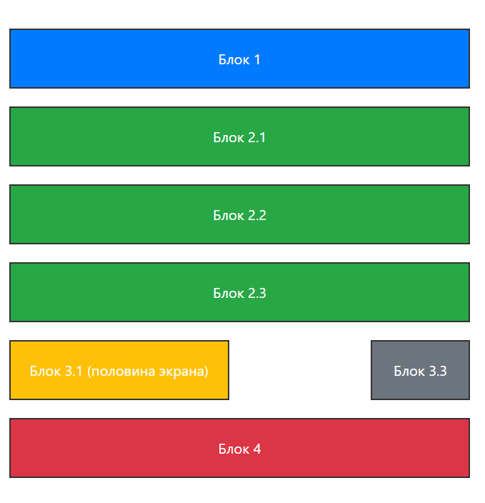

Рис. 3. Sm

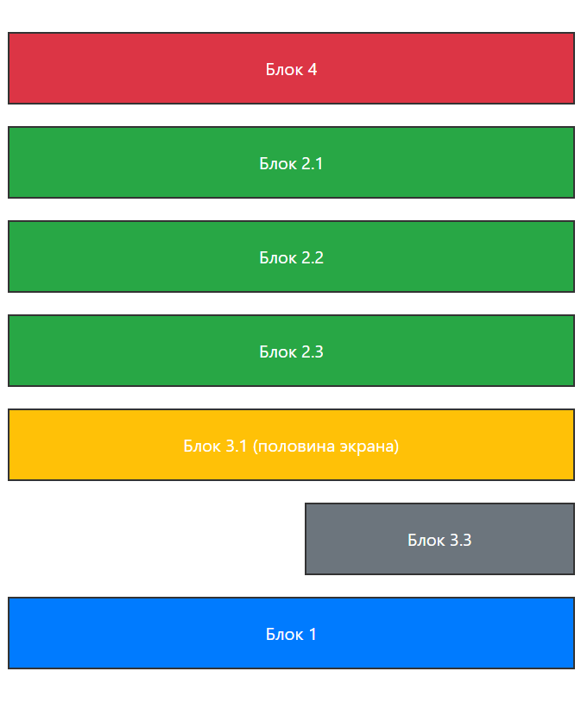

Рис. 4. Xs

**Код:**

<!DOCTYPE html>

<html lang="ru">

<head>

<meta charset="UTF-8" />

<meta name="viewport" content="width=device-width, initial-scale=1" />

<title>Bootstrap Страница</title>

<link href="https://cdn.jsdelivr.net/npm/bootstrap@5.3.3/dist/css/bootstrap.min.css" rel="stylesheet" />

<style>

.block {

border: 2px solid #333;

padding: 20px;

margin: 10px 0;

text-align: center;

color: white;

}

.row-1 .block { background-color: #007bff; }

.row-2 .block { background-color: #28a745; }

.row-3 .block-1 { background-color: #ffc107; }

.row-3 .block-2 { background-color: #17a2b8; }

.row-3 .block-3 { background-color: #6c757d; }

.row-4 .block { background-color: #dc3545; }

/* Меняем порядок РЯДОВ 1 и 4 на xs */

@media (max-width: 576px) {

.reorder-xs {

display: flex;

flex-direction: column;

}

.row-1 {

order: 2;

}

.row-4 {

order: -1;

}

}

/* Скрываем блок 3.2 на sm и меньше */

@media (max-width: 600px) {

.block-2 {

display: none !important;

}

}

</style>

</head>

<body>

<div class="container mt-4">

<div class="reorder-xs">

<!-- Ряд 1 -->

<div class="row row-1">

<div class="col-12">

<div class="block">Блок 1</div>

</div>

</div>

<!-- Ряд 2 -->

<div class="row row-2">

<div class="col-lg-4 col-md-4 col-12">

<div class="block">Блок 2.1</div>

</div>

<div class="col-lg-4 col-md-4 col-12">

<div class="block">Блок 2.2</div>

</div>

<div class="col-lg-4 col-md-4 col-12">

<div class="block">Блок 2.3</div>

</div>

</div>

<!-- Ряд 3 -->

<div class="row row-3">

<div class="col-lg-6 col-md-6 col-sm-6 col-12">

<div class="block block-1">Блок 3.1 (половина экрана)</div>

</div>

<div class="col-lg-3 col-md-3 col-sm-3 col-6">

<div class="block block-2">Блок 3.2 (исчезает на sm и меньше)</div>

</div>

<div class="col-lg-3 col-md-3 col-sm-3 col-6">

<div class="block block-3">Блок 3.3</div>

</div>

</div>

<!-- Ряд 4 -->

<div class="row row-4">

<div class="col-12">

<div class="block">Блок 4</div>

</div>

</div>

</div>

</div>

<script src="https://cdn.jsdelivr.net/npm/bootstrap@5.3.3/dist/js/bootstrap.bundle.min.js"></script>

</body>

</html>